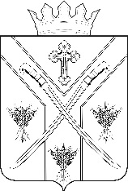
ПОСТАНОВЛЕНИЕ
АДМИНИСТРАЦИИ СЕРАФИМОВИЧСКОГО
МУНИЦИПАЛЬНОГО РАЙОНА
ВОЛГОГРАДСКОЙ ОБЛАСТИ
________________________________________________________________
от « 08 » 11 2019 № 620.

Об определении мест выпаса и прогона
сельскохозяйственных животных и птицы
на территории Песчановского сельского поселения
Серафимовичского муниципального района
Волгоградской области
В соответствии с Федеральным законом от 06 октября 2003 года № 131-ФЗ "Об общих принципах организации местного самоуправления в Российской Федерации", руководствуясь статьей 11 Земельного кодекса Российской Федерации, пунктом 2 статьи 3.3 Федерального закона от 25.10.2001 № 137-ФЗ «О введении в действие Земельного кодекса Российской Федерации», пунктом 2 статьи 1 Закона Волгоградской области от 16.01.2018 N 7-ОД "О некоторых вопросах упорядочения выпаса и прогона сельскохозяйственных животных и птицы на территории Волгоградской области",

ПОСТАНОВЛЯЮ:
1. Утвердить места выпаса и прогона сельскохозяйственных животных и птицы на земельных участках, государственная собственность на которые не разграничена, расположенных на территории Песчановского сельского поселения Серафимовичского муниципального района Волгоградской области согласно приложению, схемам № 1; 2; 3; 4; 5; 6; 7; 8; 9; 10.
2. Рекомендовать владельцам сельскохозяйственных животных и птицы соблюдать выпас и прогон сельскохозяйственных животных и птицы на территориях, определенных в пункте 1 настоящего постановления.
3. Настоящее постановление вступает в силу с момента подписания, подлежит официальному опубликованию в печатном издании и размещению на официальном сайте администрации Серафимовичского муниципального района Волгоградской области в информационно-телекоммуникационной сети «Интернет».
4. Контроль за исполнением настоящего постановления возложить на первого заместителя главы Серафимовичского муниципального района Н.К. Анисимову.

Глава Серафимовичского
муниципального района С.В. Пономарев

ПРИЛОЖЕНИЕ
к Постановлению администрации
Серафимовичского муниципального района
Волгоградской области
№ 620 от « 08 » 11 2019

Места выпаса и прогона сельскохозяйственных животных и птицы на земельных участках, находящихся в муниципальной собственности, а также земельных участках, государственная собственность на которые не разграничена на территории Песчановского сельского поселения Серафимовичского района Волгоградской области
№ п/п | Наименование населенного пункта | Номер стада | Места выпаса сельскохозяйственных  животных и птицы | Место сбора сельскохозяйственных животных в стадо | Маршрут прогона сельскохозяйственных животных и птицы к местам выпаса
1 | х.Песчаный | №1 | Земельный участок, государственная собственность на который не разграничена, площадью 377300 кв.м., примерно в 180 м в северо-восточном направлении от земельного участка с кадастровым номером 34:27:150002:511 по ул.Центральная, д.111 х.Песчаный  (Схема № 2) | Северо-восточная окраина хутора, примерно 180 м на северо-восток от земельного участка с кадастровым номером 34:27:150002:511 по ул.Центральная, д.111 х.Песчаный (Схема № 1) | По улицам:  пер.Ковыльный от д.10 до Мира, д.15;  Молодежная от д.13/2 до Центральной, д.81;  Луговая от д.2 до Садовая, д.23;  Садовая от д.1 до Садовая, д.23;  Солнечная от д.6 до д.26;  пер.Узкий от д.12 до д.98;  Центральная от д.75 до д.79;  Зеленая от д.17 до Центральная, д.89;  Центральная от д.77 до д.111.  (Схема №1);
 |  | №2 | Земельный участок, государственная собственность на который не разграничена, площадью 1280000 кв.м., примерно в 550 м в северо-западном направлении от земельного участка с кадастровым номером 34:27:150002:11 по ул.Центральная, д.12 х.Песчаный.  (Схема № 4) | Юго-западная окраина хутора, примерно 80 м на юго-запад от земельного участка с кадастровым номером 34:27:150002:11 по ул.Центральная, д.12 х.Песчаный.  (Схема № 3) | По улицам:  Центральная от д.73 до д.53;  Центральная от д.58 до д.19;  Прохладная от д.12 до Центральная, д.46;  Мира от д.11 до Центральная, д.27;  Центральная от д.1 до д.11.  (Схема №3);
2 | Поселок отделения №2 совхоза Усть-Медведицкий | №1 | Земельный участок, государственная собственность на который не разграничена, площадью 1620000 кв.м, примерно в 150 м в юго-западном направлении от земельного участка по ул. Школьная, д.1 поселка отделения №2 совхоза Усть-Медведицкий  (Схема №6) | Юго-западная окраина хутора, примерно 70 м на юго-запад от земельного участка по ул. Школьная, д.1 поселка отделения №2 совхоза Усть-Медведицкий  (Схема №5) | По улицам:  Молочная от д.5 до д.2;  Молочная от д.14 до Вишневая, д.11;  Вишневая от д.11до д.1;  Школьная от д.7 до д.1  (Схема №5)
3 | Поселок отделения №3 совхоза Усть-Медведицкий | №1 | Земельный участок, государственная собственность на который не разграничена, площадью 114100 кв.м, примерно в 180 м в северо-западном направлении от земельного участка по ул.Советская, д.2 поселка отделения №3 совхоза Усть-Медведицкий  (Схема №8) | Северная окраина хутора, примерно в 250 м на север от земельного участка по ул.Советская, д.2 поселка отделения №3 совхоза Усть-Медведицкий  (Схема №7) | По улицам:  Запрудная от д.21 до д.2;  Советская от д.11 до д.2;  Степновская от д.14 до д.2.  (Схема №7)
4 | х.Новопавловский | №1 | Земельный участок, государственная собственность на который не разграничена, площадью 5600000 кв.м, примерно в 120 м в юго-западном направлении от земельного участка по ул.Весенняя, д.7, х.Новопавловский  (Схема №10) | Юго-восточная окраина хутора, примерно 100 м на юго-восток от земельного участка по ул.Весенняя, д.7, х.Новопавловский  (Схема №9) | По улицам:  Титова от д.5 до д.1;  Главная от д.1 до д.31;  Главная от д.43 до д.33;  Песчаная от д.9 до Главная, д.14;  Главная от д.14 по направлению на восток к месту сбора с/х животных и птицы;  пер.Тополиный от д.8 до д.6;  Весенняя от д.1 до д.7.  (Схема №9)

Схема № 1
Места сбора и маршрут прогона сельскохозяйственных животных и птицы
в хуторе Песчаный Серафимовичского района Волгоградской области (стадо №1)
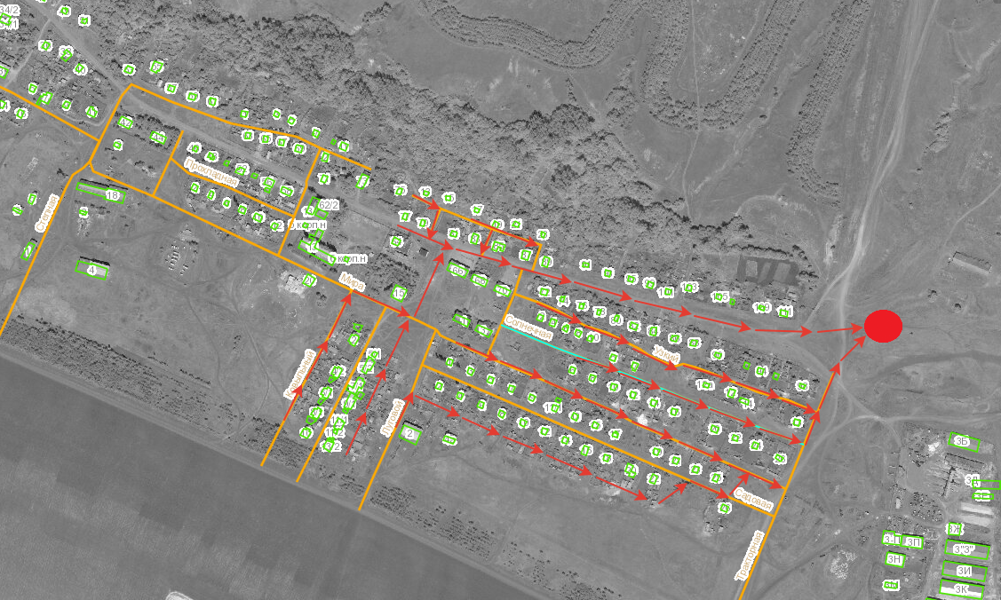
Схема № 2
Места выпаса и маршрут прогона сельскохозяйственных животных и птицы
в хуторе Песчаный Серафимовичского района Волгоградской области (стадо №1)
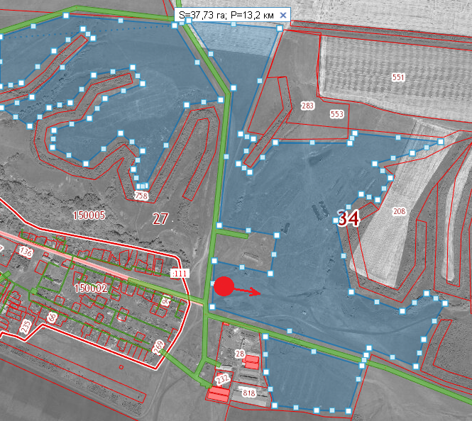
Условные обозначения:
- место сбора стада

- маршрут прогона сельскохозяйственных животных и птицы
- места выпаса сельскохозяйственных животных и птицы
Схема № 3
Места сбора и маршрут прогона сельскохозяйственных животных и птицы
в хуторе Песчаный Серафимовичского района Волгоградской области (стадо №2)
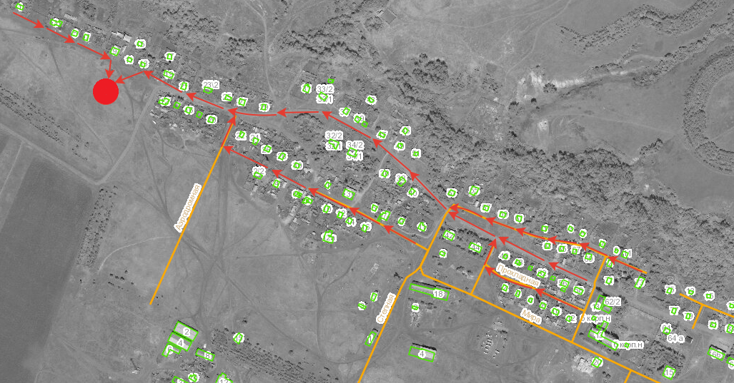
Схема № 4
Места выпаса и маршрут прогона сельскохозяйственных животных и птицы
в хуторе Песчаный Серафимовичского района Волгоградской области (стадо №2)
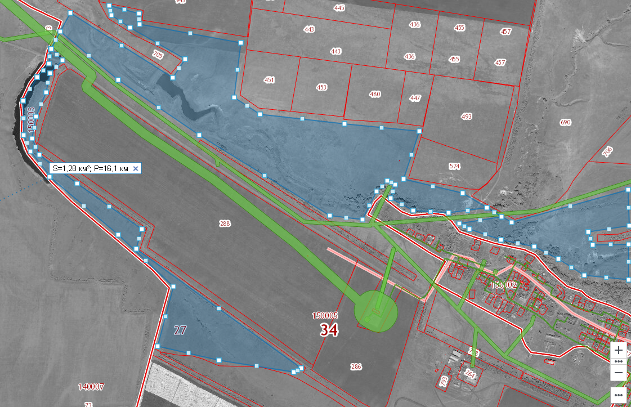

Условные обозначения:
- место сбора стада

- маршрут прогона сельскохозяйственных животных и птицы
- места выпаса сельскохозяйственных животных и птицы

Схема № 5
Места сбора и маршрут прогона сельскохозяйственных животных и птицы
в поселке отделения №2 совхоза Усть-Медведицкий
Серафимовичского района Волгоградской области

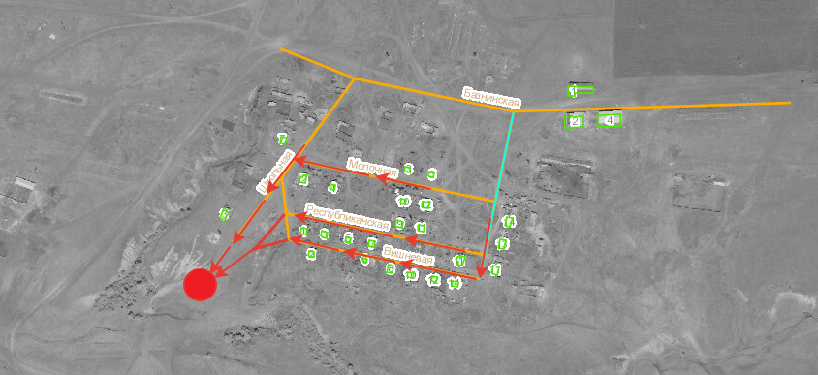

Схема № 6
Места выпаса и маршрут прогона сельскохозяйственных животных и птицы
в поселке отделения №2 совхоза Усть-Медведицкий
Серафимовичского района Волгоградской области
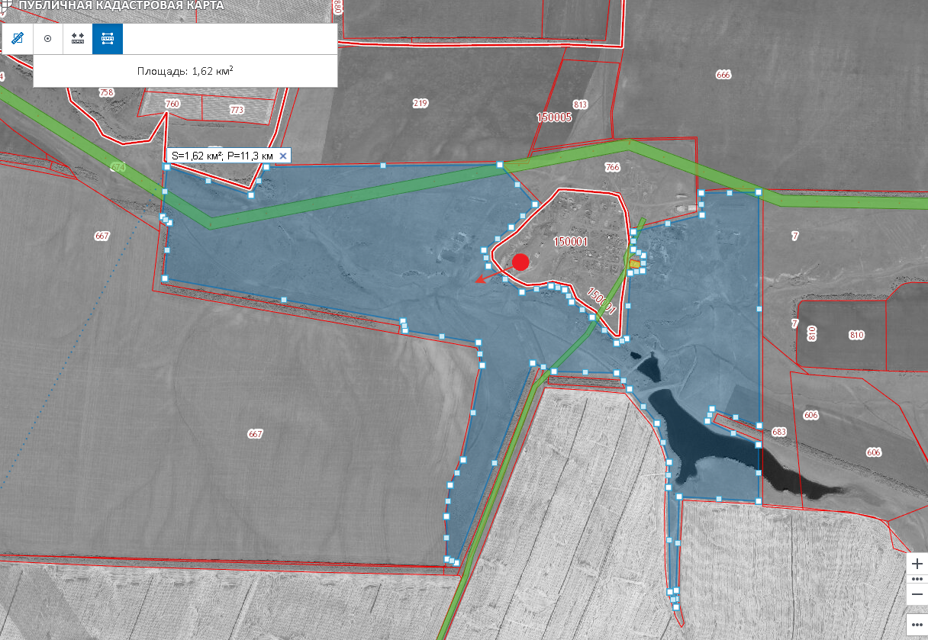

Условные обозначения:
- место сбора стада

- маршрут прогона сельскохозяйственных животных и птицы
- места выпаса сельскохозяйственных животных и птицы

Схема № 7
Места сбора и маршрут прогона сельскохозяйственных животных и птицы
в поселке отделения №3 совхоза Усть-Медведицкий
Серафимовичского района Волгоградской области
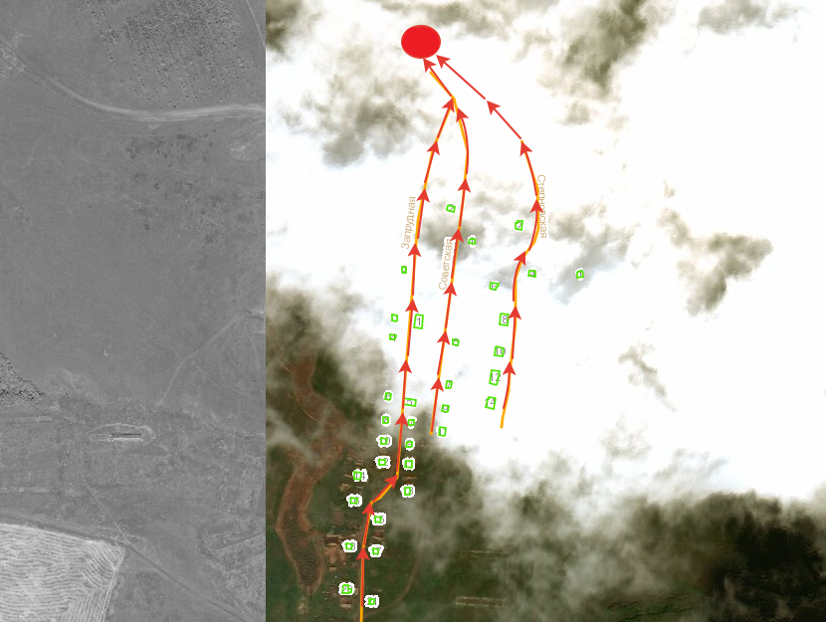
Схема № 8
Места выпаса и маршрут прогона сельскохозяйственных животных и птицы
в поселке отделения №3 совхоза Усть-Медведицкий
Серафимовичского района Волгоградской области
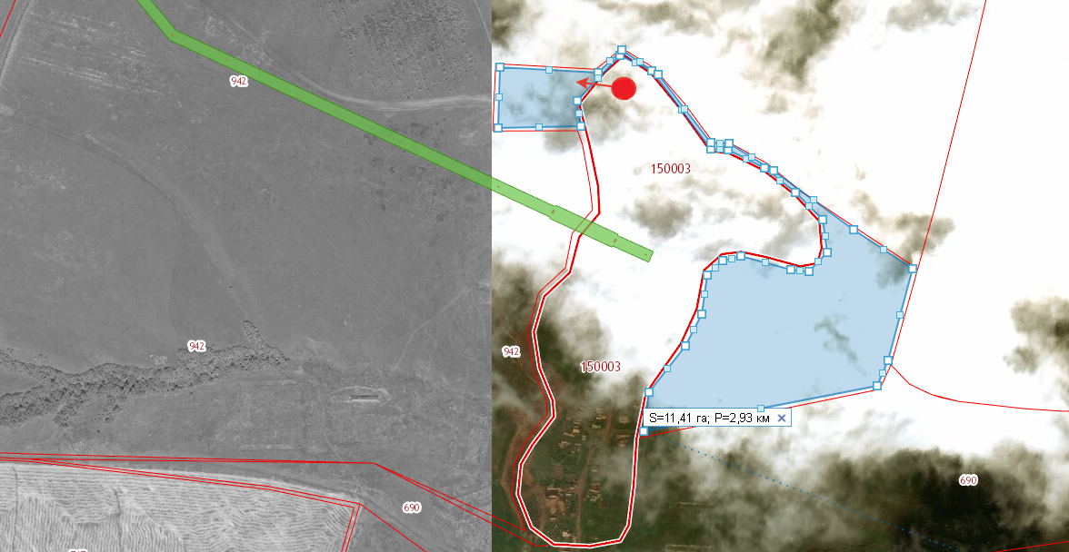
Условные обозначения:
- место сбора стада

- маршрут прогона сельскохозяйственных животных и птицы
- места выпаса сельскохозяйственных животных и птицы
Схема № 9
Места сбора и маршрут прогона сельскохозяйственных животных и птицы
в х.Новопавловский Серафимовичского района Волгоградской области
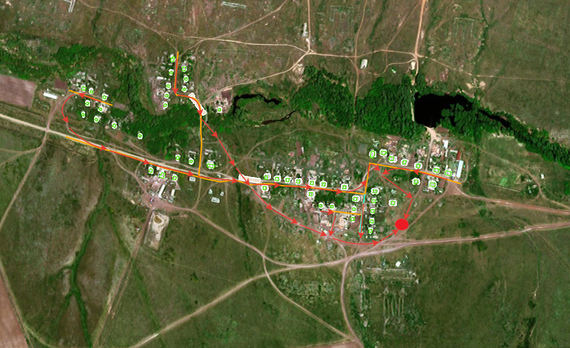
Схема № 10
Места выпаса и маршрут прогона сельскохозяйственных животных и птицы
в х.Новопавловский Серафимовичского района Волгоградской области
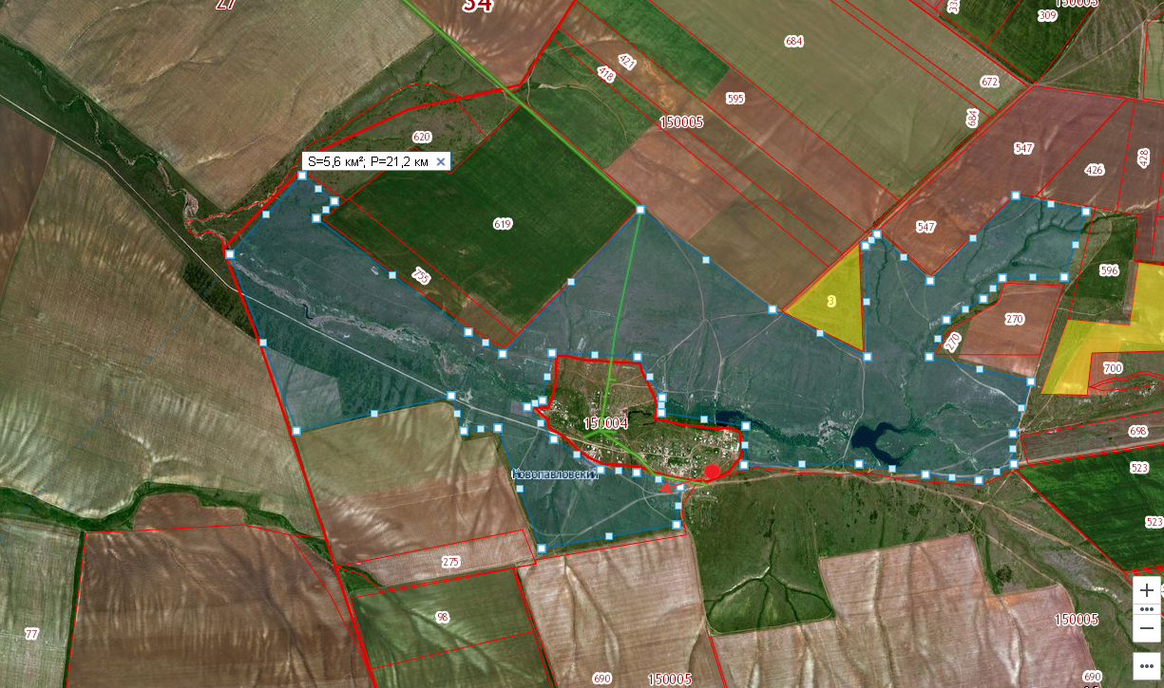

Условные обозначения:
- место сбора стада

- маршрут прогона сельскохозяйственных животных и птицы
- места выпаса сельскохозяйственных животных и птицы

